个人征信打印流程：

（一）进入中国人民银行征信中心官网：http://www.pbccrc.org.cn/ 点击“互联网个人信用信息服务平台”：

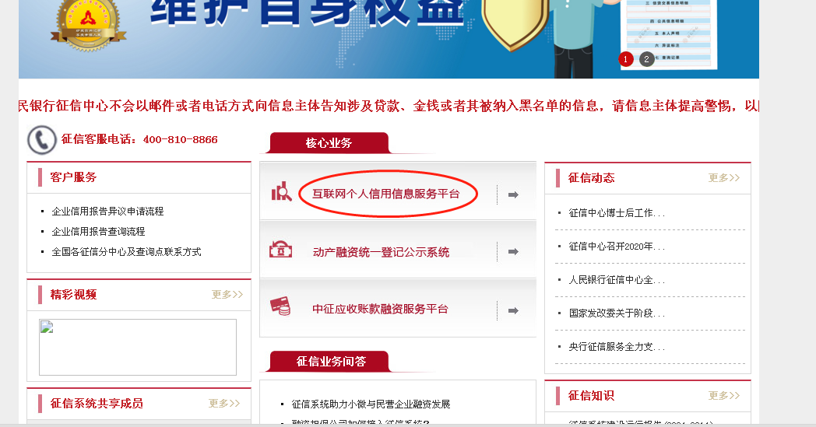（二）点击“马上开始”：

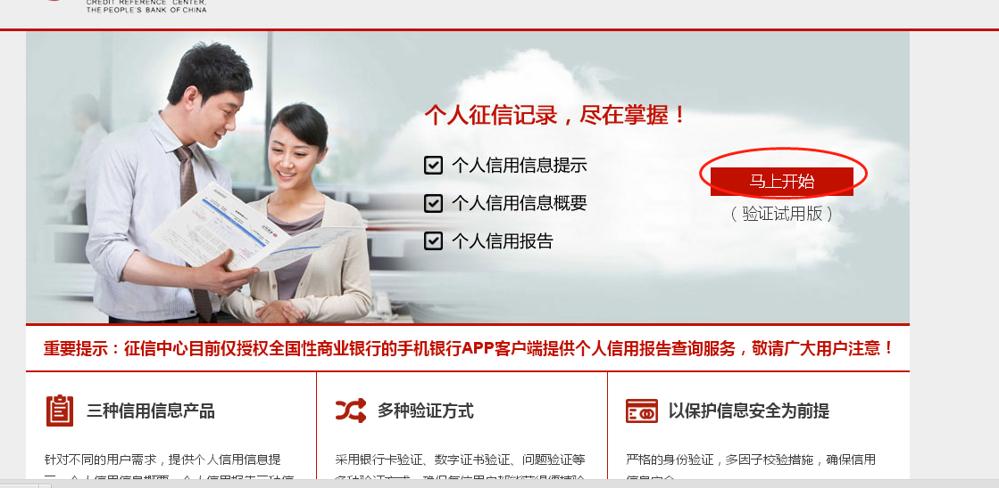

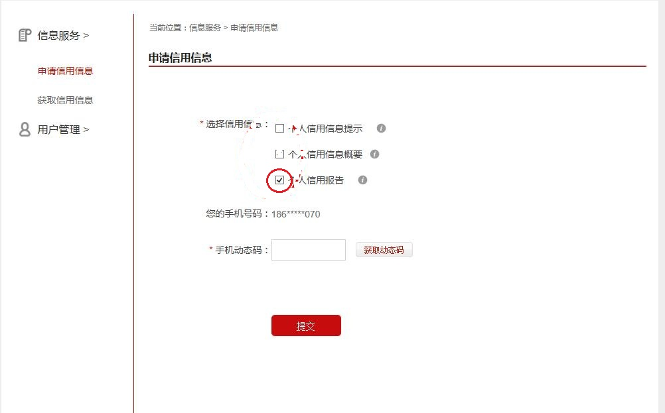（三）注册登录-“申请信用信息”（请勾选个人信用报告）：

（四）获取信用信息”（一般24小时内就能出结果）：

